4线步进电机实物图：
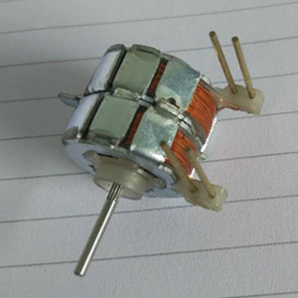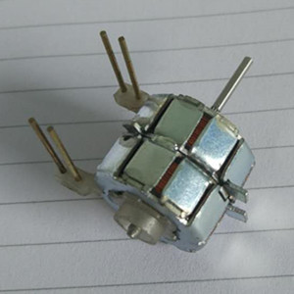

用STM32F030单片机开发，硬件PCBA已经完成。
需要实现的功能是：正反转，加减速，堵转判断，堵转重启，转动角度控制，

